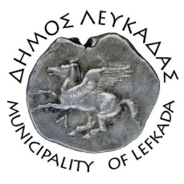

ΕΛΛΗΝΙΚΗ ΔΗΜΟΚΡΑΤΙΑ
ΔΗΜΟΣ ΛΕΥΚΑΔΑΣ
Λευκάδα, 13/10/2022

ΠΡΟΣΚΛΗΣΗ ΣΕ ΔΙΑΒΟΥΛΕΥΣΗ
Όπως γνωρίζετε, είναι σε εξέλιξη το έργο της κατασκευής - αναβάθμισης οδικής σύνδεσης πόλης Λευκάδας, με το δυτικό άξονα Άκτιο-δυτικός άξονας. Για την ασφαλή διέλευση οχημάτων και των εργαζομένων απαιτείται η τμηματική διακοπή της κυκλοφορίας σε συγκεκριμένα χρονικά διαστήματα, σύμφωνα με σχετικό έγγραφο της επιβλέπουσας υπηρεσίας ΕΥΔΕ Πελοποννήσου, Δυτικής Ελλάδας και Ιονίων Νήσων .
Προκειμένου να εκφράσουμε ως δήμος γνώμη για τον προσδιορισμό των ωρών διακοπής, περιορίζοντας όσο το δυνατό την όχληση για το νησί μας, σας προσκαλούμε σε συζήτηση διαβούλευση το Σάββατο και ώρα 12:00μμ, στην αίθουσα συνεδριάσεων του διοικητηρίου.
Παρακαλούνται εκπρόσωποι φορέων, συλλόγων, σωματείων και ενδιαφερόμενοι για την συμμετοχή τους.

ΑΠΟ ΤΟΝ ΔΗΜΟ ΛΕΥΚΑΔΑΣ

